Tuesday, 8th September

Jobs and professions

**Vocabulary:** Look and read (Observo y leo)

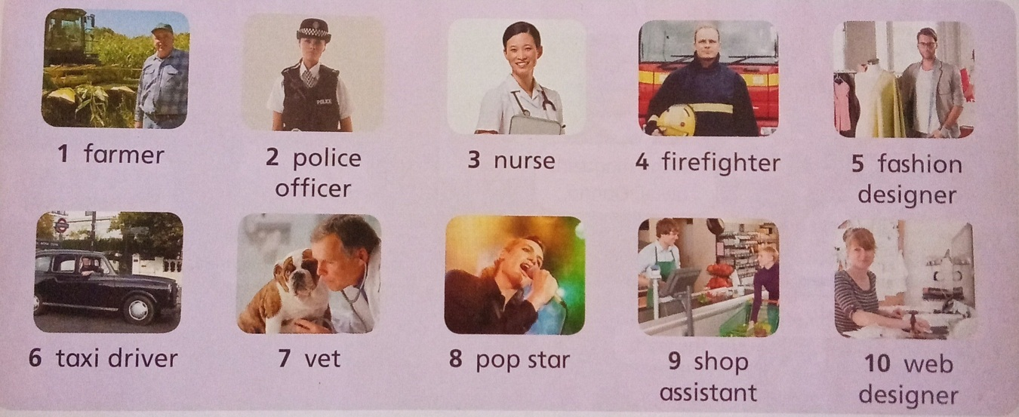

Now, let’s practise the words!!

**Activity 1:**

Ordenamos las letras y formamos los nombres de las profesiones.

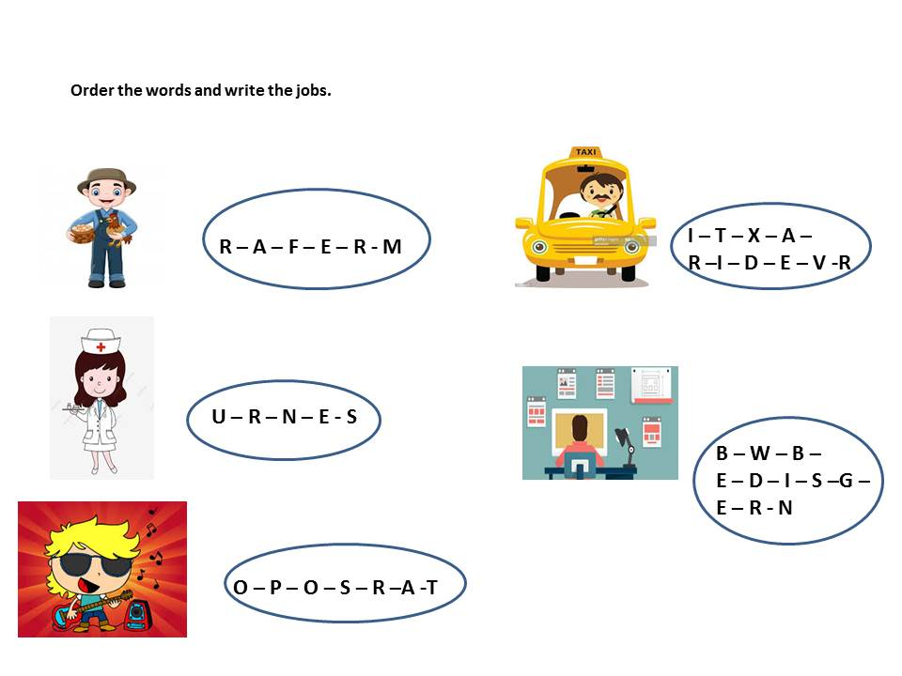



**Activity 2:**

(Unimos cada dibujo con su descripción)

